Papildinformācija 3-MB "Transporta un starpniecības pakalpojumu ceturkšņa pārskata" sagatavošanai
Pārskatā iekļauj informāciju par pakalpojumiem, kas sniegti vai saņemti pārskata ceturksnī, neatkarīgi no tā, kad par tiem veikta vai saņemta samaksa.
Veidlapā 3-MB "Transporta un starpniecības pakalpojumu ceturkšņa pārskats" (tālāk tekstā – 3-MB pārskata veidlapa) kravu pārvadāšanas un kravas ekspeditoru pakalpojumi atspoguļojami šādi.

KRAVU PĀRVADĀŠANAS pakalpojumi
Komercsabiedrība pati veic kravu pārvadāšanu.
Kravas īpašnieks
Autopārvadātājs

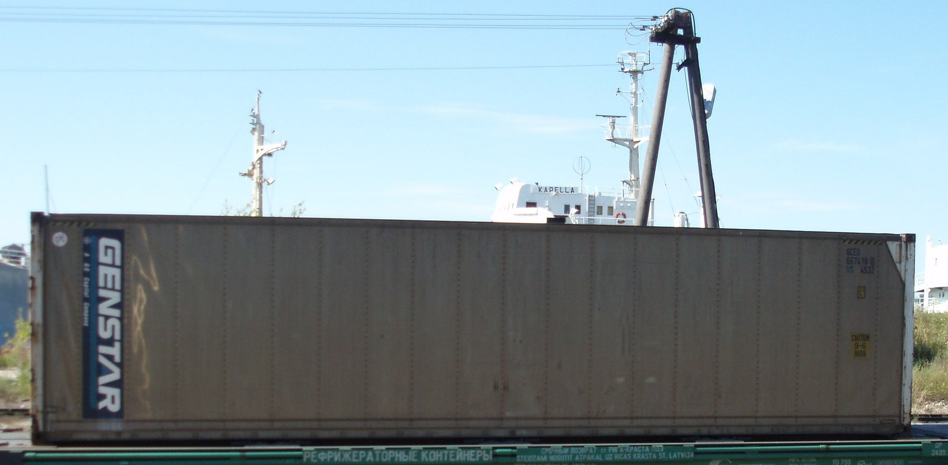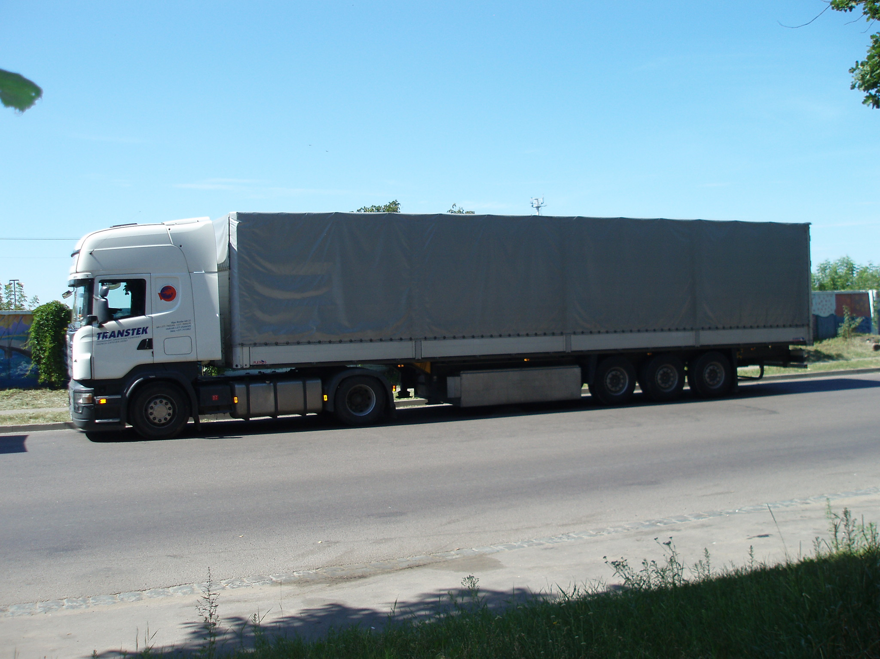
Sniegtie kravu pārvadāšanas pakalpojumi
Neatkarīgi no tā, vai kravas īpašnieks ir rezidents vai nerezidents un vai samaksa tiek saņemta no rezidenta vai nerezidenta, 3-MB pārskata veidlapas ailē "Autotransports" aizpilda rindu ar kodu:
1031, ja tiek vestas importa preces uz Latviju (ietverot ievešanu no Eiropas Savienības vai trešajām valstīm);
1032, ja tiek vestas eksporta preces no Latvijas (ietverot vešanu uz Eiropas Savienības valstīm vai trešajām valstīm);
1033, ja tiek vestas tranzītkravas caur Latviju;
1034, ja tiek vestas nerezidentu kravas ārvalstīs.

No nerezidenta saņemtos pakalpojumus ārvalstīs norāda 3-MB pārskata veidlapas ailē "Autotransports" rindā ar kodu:
2030, ja nerezidents veicis transportlīdzekļa remontu, kura izmaksas palielinājušas transportlīdzekļa vērtību;
2040, ja no nerezidenta iegādāta degviela un citas preces ārvalstīs (uzrāda iegādātās preces vērtību);
2050, ja no nerezidenta ārvalstīs saņemti citi transporta pakalpojumi (maksātas ceļa nodevas, maksāts par stāvlaukumu u.c.).

KRAVAS EKSPEDITORU vai citu veidu starpnieku pakalpojumi
Komercsabiedrība organizē kravas ekspedīcijas pakalpojumus.
Kravas īpašnieks
Cits autopārvadātājs
Kravas ekspeditors

Sniegtie kravas ekspeditoru pakalpojumi

3-MB pārskata veidlapas ailē "Autotransports" aizpilda rindu ar kodu:
3011, ja kravas īpašnieks ir nerezidents, bet autopārvadātājs ir cits rezidents (ieskaitot saņemto komisijas maksu);
3022, ja kravas īpašnieks ir cits rezidents, bet autopārvadātājs ir nerezidents (ieskaitot saņemto komisijas maksu).

